Hướng dẫn sử dụng phần mềm quản lý học sinh, giáo viên của trường THPT

1. Giới thiệu

* Hiện nay nhu cầu quản lý học sinh, giáo viên trong hệ thống giáo dục nói chung là rất lớn, đối với các trường THPT nói riêng cũng hết sức cấp thiết.
* Chính vì vậy phần mềm quản lý học sinh, giáo viên trường THPT ra đời nhằm giảm thiểu, cũng như giúp đỡ trong quá trình tổng hợp, điều chỉnh, kiểm soát về tất cả thông tin về học sinh ( lớp học, môn học, ngày tháng năm sinh, …) và giáo viên (lớp học giảng dạy, môn học giảng dạy, thông tin về chức vụ, …)

1. Nội dung phần mềm
2. Nội dung chính

* Phần mềm được xây dựng trực quan, dễ hiểu nhằm giúp tối đa cho người sử dụng có thể sử dụng ngay sau khi tiếp xúc một thời gian ngắn.
* Chia thành hai phần chính:

+ Bảng quản lý thông tin của học sinh.

+ Bảng quản lý thông tin của giáo viên.

+ Đều có các chức năng chính là: thêm thông tin, sửa thông tin, xóa thông tin.

1. Cách sử dụng

B1: Đăng nhập hệ thống

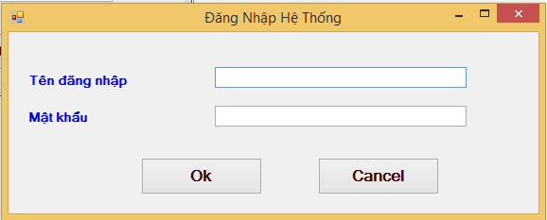

* Ta sẽ sử dụng tên đăng nhập và mật khẩu được cấp pháp để đăng nhập hệ thống này. Mục đích nhằm đảm bảo tính bảo mật cũng như những ai có quyền hạn mới được phép truy cập vào thông tin.

B2: Màn hình chính

* Sau khi đăng nhập thành công ta sẽ được đưa tới một màn hình chứa menu để lựa chọn thông tin học sinh và giáo viên

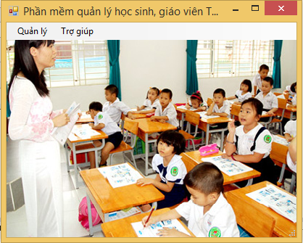

B3:

* Lựa chọn quản lý học sinh hoặc giáo viên

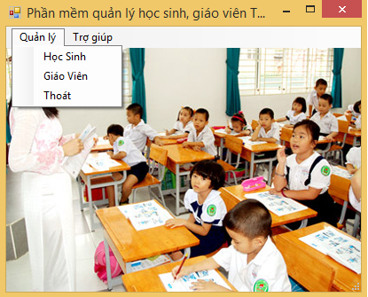

B4:

* Chọn một trong hai lựa chọn Học Sinh hoặc Giáo Viên để thực hiện thao tác
  + - 1. **Bảng Học Sinh**

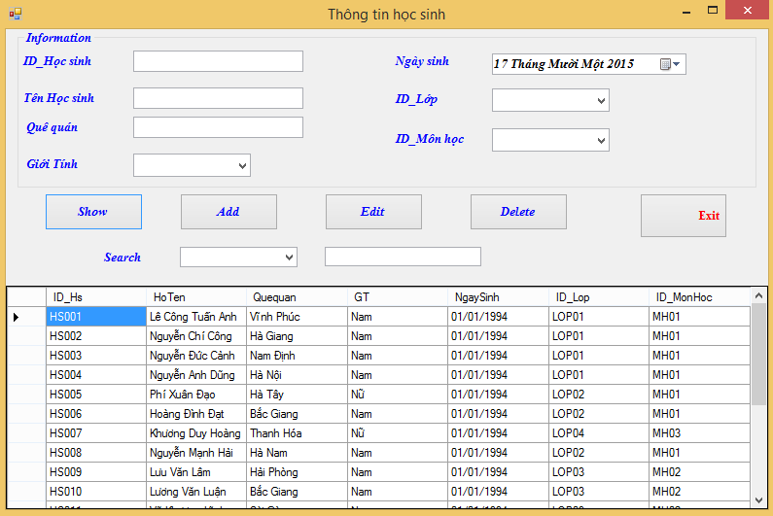

* + - * Thao tác thêm:

+ Viết thông tin vào các ô

+ Bấm nút Add để thêm

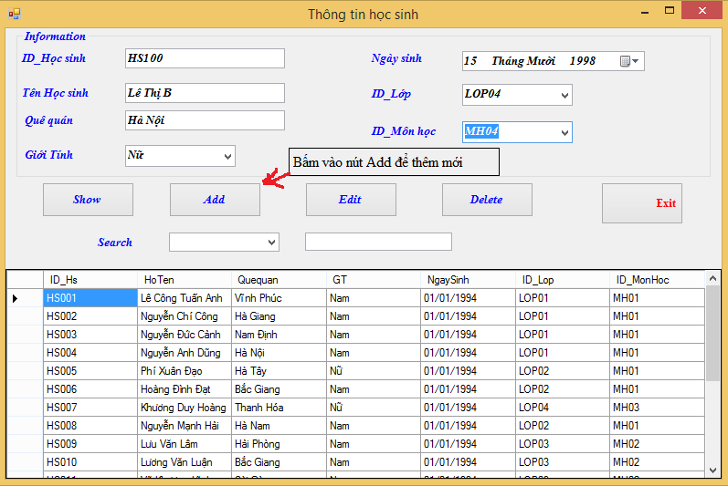

* + - * Thao tác sửa:

+ chọn vào đầu dòng trước mã học sinh để chọn

+ sau đó thực hiện thay đổi

+ bấm nút Edit để xác nhận thay đổi

* + - * Thao tác xóa:

+ chọn vào đầu dòng trước mã học sinh để chọn

+ sau đó bấm nút Delete để xóa

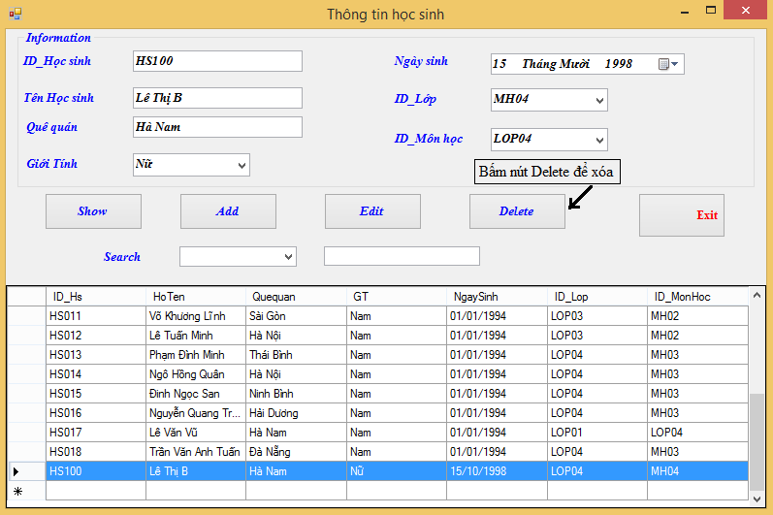

* + - 1. **Bảng giáo viên thao tác tương tự bảng học sinh**